Классный час «Задания на развитие логики, мышления, пространственных представлений, КТД»
Ф.И.О студентов: Щигарева Алена Евгеньевна, Архипова Анастасия Александровна.
Класс: 3в.
Тема: Задания развитие логики, мышления, пространственных представлений, КТД.
Цели: способствовать развитию у детей логики, внимания, пространственных представлений; формировать положительное отношение к учению; формировать у детей умение взаимодействовать с одноклассниками.
Задачи:
- формировать умение концентрироваться на самостоятельной работе;
- развивать чувство собственной значимости, самоуважения;
- развивать у детей чувство толерантности, уважения друг к другу, эмпатии.
Ход занятия
- Здравствуйте! Сегодня в первой половине занятия вы выполните небольшие задания. Проверим ваши умения логически мыслить. А во второй половине занятия мы с вами проведем репетицию к празднику «Дню матери», который будет в конце ноября.
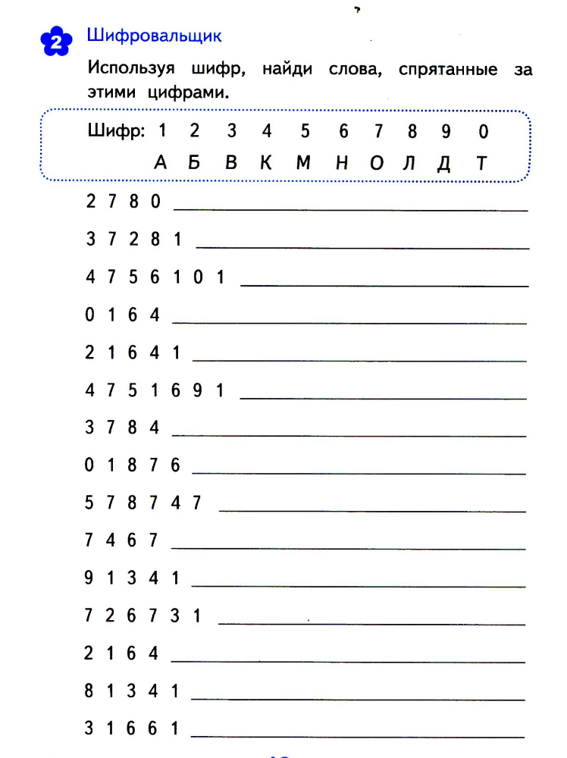

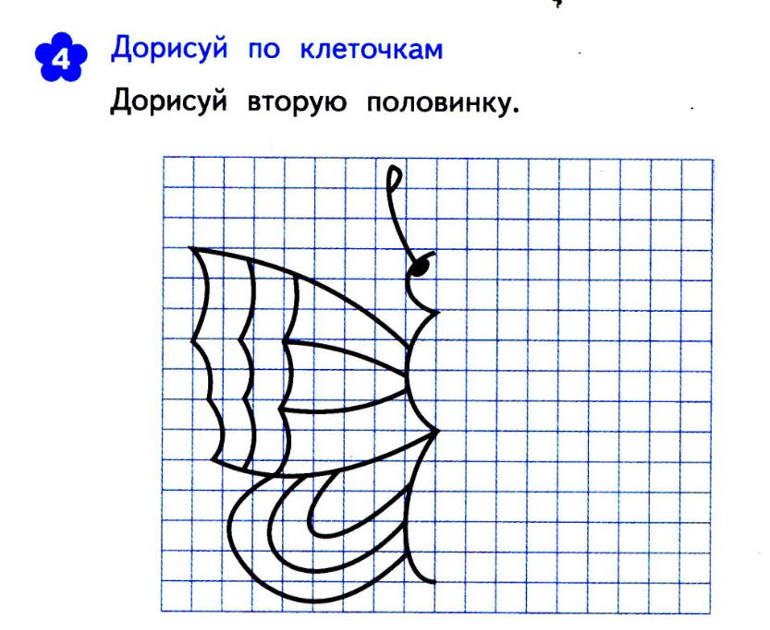
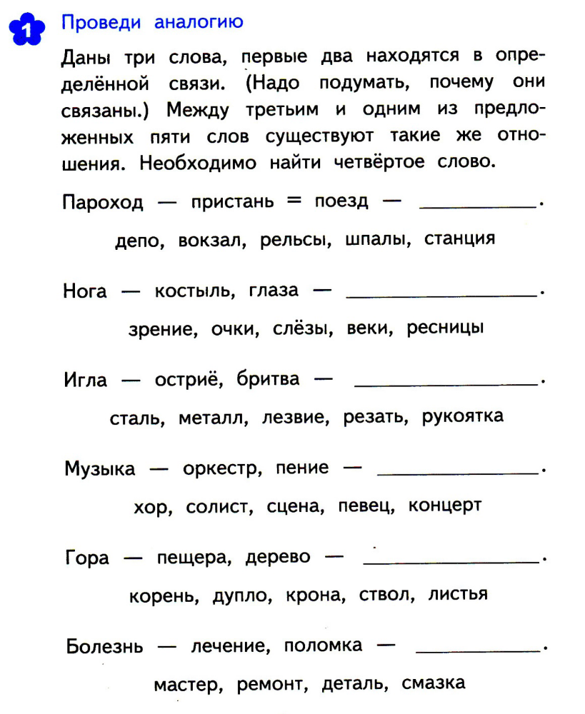
- Теперь мы с вами разберемся со сценарием. Распределим обязанности, кто, за что будет отвечать. (Работа со сценарием)
Учитель:
Методист:
Отметка:

